Моделювання систем

Лабораторна робота №18

Тема: Моделювання в астрономії

Виконавець:

Студенти: Горецький Максим, Дарманський Максим, Веретко Сергій, Осадчук Владислав

Група: KNms1-B23
Варіант 1

Завдання.

Умова завдання
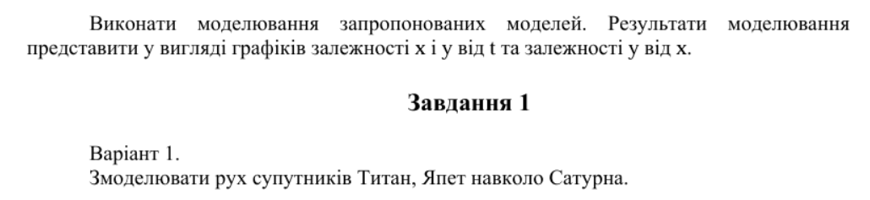

Програмна реалізація
%% Моделювання руху Титана і Япета навколо Сатурна
clear; clc;

%––– 1. Фізичні константи
mu = 3.79406e16; % м^3/с^2 (GM Сатурна)

% Параметри супутників [a_km T_days]
data = struct( ...
'Titan', [1.22187e6 15.945] , ...
'Iapetus', [3.56082e6 79.321] );

names = fieldnames(data);

%––– 2. Готую спільний часовий відрізок (80 діб)
tEnd = 80*86400; % 80 діб → секунди
tspan = linspace(0,tEnd,4000); % однаково для обох

%––– 3. Розрахунок і інтегрування
sol = struct(); % сюди складатиму результати

for k = 1:numel(names)
name = names{k};
a_km = data.(name)(1);
a = a_km*1e3; % → м
% Початкові умови (кругова орбіта, r вздовж осі x)
r0 = [a; 0];
v0 = [0; sqrt(mu/a)];
y0 = [r0; v0]; % [x y vx vy]'

% Система ОДУ
f = @(t,y) [ y(3:4) ;
-mu*y(1:2)/norm(y(1:2))^3 ];

% Інтегруємо
[t,y] = ode45(f, tspan, y0);
sol.(name).t = t;
sol.(name).x = y(:,1); % м
sol.(name).y = y(:,2); % м
end

% 4. Побудова графіків
for k = 1:numel(names)
name = names{k};
t_d = sol.(name).t / 86400; % час у добах
x = sol.(name).x / 1e6; % млн км для зручності
y = sol.(name).y / 1e6;

figure('Name',name,'Position',[100 100 900 500])

% 4.1 x(t) та y(t)
subplot(2,2,1); plot(t_d, x);
xlabel('t, діб'); ylabel('x, млн км'); title([name ': x(t)'])
grid on;

subplot(2,2,2); plot(t_d, y);
xlabel('t, діб'); ylabel('y, млн км'); title([name ': y(t)'])
grid on;

% 4.2 y(x) – траєкторія
subplot(1,2,2); plot(x, y,'LineWidth',1.2);
xlabel('x, млн км'); ylabel('y, млн км');
axis equal; grid on;
title([name ': орбіта в екваторіальній площині'])
end

Результати виконання та їх аналіз

